Осторожно: добрый пес!
Недавно увидела памятник бездомной собаке на набережной. Чья идея его поставить? А ведь есть еще и кошки бездомные. Они тоже могут рассчитывать на памятник? Т. Иванова, г. Кемерово
На Притомской Набережной действительно «прописалась» бездомная дворняга — парковая скульптура «Собака». Её автор — Валентин Васильевич Треска, член союза художников России. По словам «отца» дворняги, в городе должно создаваться как можно больше скульптур, имеющих воспитательное значение. Этот пес призывает прохожих к тому, чтобы они не бросали, не выгоняли, а берегли и любили своих питомцев. У жителей города уже появилась новая примета: если погладить эту собаку, то в скором времени ты обязательно найдешь лучшего друга.
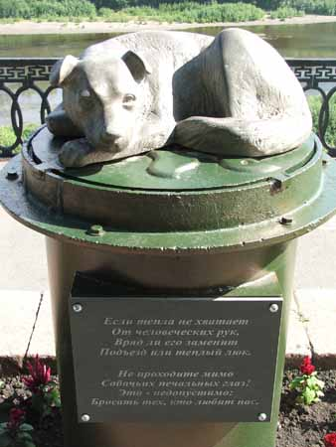

Анастасия Пикулина
Пикулина, А. Осторожно: добрый пес! / Анастасия Пикулина // Аргументы и факты. – 2008. - № 32. – 6 августа. – С. 16 : фото.

